MusicMan® * Bedienungsanleitung
Mini Wireless Soundstation BT–X2

Dieses Gerät ist konform mit den Anforderungen der Normen gemäß Richtlinie R&TTE 1999/5/EG. Hier finden Sie die Konformitätserklärung: www.technaxx.de/ (in der unteren Leiste unter “Konformitätserklärung”). Vor dem ersten Gebrauch lesen Sie die Bedienungsanleitung sorgfältig durch. Dieses Gerät verfügt über einen aufladbaren Akku. Es muss vor dem ersten Gebrauch vollständig aufgeladen werden. Schalten Sie Bluetooth-Geräte in der näheren Umgebung aus, um Funkstörungen zu vermeiden!
Telefonnummer für den technischen Service: 01805 012643 (14 Cent/Minute aus dem deutschen Festnetz und 42 Cent/Minute aus Mobilfunknetzen). Kostenfreie E-Mail: support@technaxx.de
Lautstärke nicht zu hoch einstellen – dies könnte zu Gehörschäden führen! Hinweis: Die Batterie des Gerätes alle 2 bis 3 Monate, auch wenn es nicht verwendet wird.
Besonderheiten
● Portables Mini Bluetooth Lautsprechersystem mit kabelloser Audioübertragung für MP3, iPhone, iPad, iPod, Mobiltelefone, Tablet PC, PC/Notebook
● Einfache Verbindung mit Bluetooth-kompatiblen Geräten (Mobiltelefone, Tablet PC, usw.)
● MicroSD-Kartenfach bis 32GB & AUX / Line–IN 5V (mit Ihrem Mobiltelefon verbinden)
● Gitterschutz für die Lautsprechermembran
● Aluminiumgehäuse in 5 Farben & hervorragende Klangqualität
Tastenfunktionen
Taste | Funktion
Wiedergabe / Pause /
Stopp
VOL – | Lautstärke ab
VOL + | Lautstärke auf
 | Einen zurück / Vorheriger Musiktitel
 | Einen weiter / Nächster Musiktitel
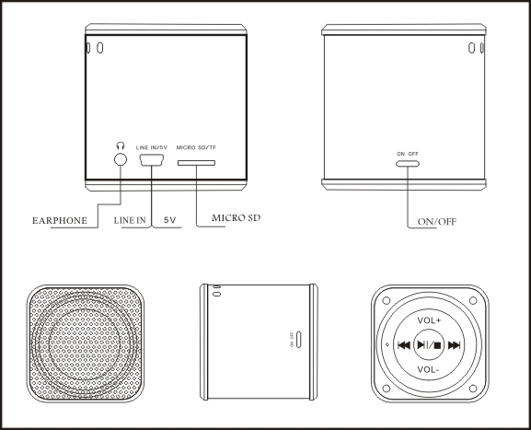

OHRHÖRER
EIN / AUS
● Lautstärke erhöhen VOL+ drücken, Lautstärke verringern VOL– drücken.

● Über Line-IN kann eine andere Tonquelle angeschlossen werden.

Lichter
ROTES Ladelicht: (1) leuchtet während des Ladevorgangs, (2) schaltet ab, sobald der Akku vollständig geladen ist.

BLAUES Betriebslicht – Bluetooth Modus: Kontrolllicht BLAU (1) beim Anschluss von BT blinkt die Leuchte schnell, (2) nach dem Anschluss leuchtet das Licht 3x im Intervall, (3) wenn das Licht hell leuchtet ist das Gerät im Line–IN Modus

Bedienung Bluetooth Anschluss am Gerät:
1) Sicherstellen, dass am Mobiltelefon der Bluetooth Modus aktiviert ist.
2) Gerät einschalten.
3) Lange auf die Taste  drücken, um in den Bluetooth Modus zu wechseln. Das BLAUE Licht wird 3x schnell blinken. Dann ertönt ein akustisches Signal, welches "Fertig zum Verbinden“ („Ready for Pairing“) bedeutet.
4) Die Mobiltelefon Bluetooth Suche öffnen. Es wird abgefragt, ob "Mini BT MusicMan" bei der Suche als Stereogerät installiert werden soll. Wählen Sie " JA " (diese Aufforderung kann von der Mobiltelefonmarke abweichen) oder tippen Sie einfach auf den Gerätenamen.
5) Das Passwort "0000" im Eingabefenster eintippen (dieses Fenster kann von der Mobiltelefonmarke abweichen). Die BLAUE Leuchte blinkt schnell und und "Verbindung fertiggestellt" („Pairing completed“) ist zu hören. Dann lange auf die Taste drücken, um das Mobiltelefon mit dem MusicMan zu verbinden. Als Bestätigung hört man "Verbunden" („Connected“).
6) Den Mobiltelefon-Musikplayer öffnen.
7) Den gewünschten Titel auswählen.

Handhabung Kopfhörer: Wenn während der Musikwiedergabe in einem beliebigen Modus Kopfhörer in die Kopfhörerbuchse  gesteckt werden, dann schaltet das Gerät automatisch auf die Kopfhörer um. Wenn der Kopfhörer entfernt wird, welchselt das Gerät zurück in den vorherigen Modus.
Handhabung MicroSD Speicherkarte: Eine MicroSD Speicherkarte kann in das Kartenfach gesteckt werden, egal in welchem Modus sich das Gerät gerade befindet. Das Gerät spielt dann automatisch Musik von der MicroSD Karte ab. Wenn die MicroSD Karte aus dem Kartenfach entfernt wird, wechselt das Gerät zurück zum vorherigen Modus.
Handhabung Line–IN: Das Mini-USB Kabel mit dem MusicMan verbinden, und den Audio-Klinkenstecker in den Audioanschluss des gewünschten Gerätes einstecken. Dann lange auf die Taste drücken, um in den Line–IN Modus zu wechseln.

Technische Daten
Lautsprecher | 1x 1.77” (Ø aussen 4,5cm) Magnetfeld resistent 4 Ohm
Line–IN / 5V | USB Stromversorgung & Audioeingang (AUX–IN)
Signal / Rauschabstand | ≥ 80dB
Akku | Eingebauter aufladbarer (~3-4 Std.) Lithium Akku 600mAh 3.7V, Wiedergabezeit (mit MicroSD) ~8-9 Stunden bei mittlerer Lautstärke, Ladezeit ~3-4 Stunden
Speicher | MicroSD Karte (bis zu 32GB)
Ohrhörer | Buchse für 3,5mm Anschlusskabel
Ausgang | RMS 3W THD=10%
Frequenzgang | 150–18000 Hz (±3 dB)
Stromversorgung | 5V/1000mA AC Netzteil* (*nicht enthalten) oder PC USB Stromkabel** (**enthalten)
Ladevorgang  (~3-4 Stunden) | Ausgeschaltet: LED leuchtet während des Ladevorgangs rot. Ladevorgang abgeschlossen: LED schaltet sich ab. Eingeschaltet: LED leuchtet während des Ladevorgangs violett. Eingeschaltet (aber ohne Ladevorgang): LED ist blau.
EIN / AUS  (ON / OFF Schalter) | EIN Taste = EINSCHALTEN, Musikwiedergabe startet  AUS Taste = AUSSCHALTEN
Gewicht / Maße | 112g / (L) 5 x (B) 5 x (H) 5cm
Verpackungsinhalt | Mini MusicMan® Wireless Soundstation BT–X2, USB-Kabel, Audiokabel, Handschlaufe, Bedienungsanleitung

Sicherheits- und Entsorgungshinweise für Batterien: Kinder von Batterien fernhalten. Wenn ein Kind eine Batterie verschluckt, zum Arzt oder direkt in ein Krankenhaus gehen! Auf korrekte Polarität (+) und (–) der Batterien achten! Nie alte und neue Batterien oder verschiedene Typen zusammen verwenden. Batterien nie kurzschließen, öffnen, verformen, aufladen! Verletzungsrisiko! Batterien niemals ins Feuer werfen! Explosionsgefahr!


Hinweise zum Umweltschutz: Verpackungen sind recycelbares Rohmaterial. Alte Geräte nicht im Hausmüll entsorgen. Reinigung: Gerät vor Verschmutzung schützen (mit sauberem Tuch reinigen). Keine rauen, groben Materialien oder Lösungsmittel oder andere aggressive Reinigungsmittel verwenden. Gereinigtes Gerät gründlich abwischen. Inverkehrbringer: Technaxx Deutschland GmbH & Co.KG, Kruppstr. 105, 60388 Frankfurt a.M., Deutschland
